玉柴专用GPS锁车策略的保密协议
基于玉柴发动机锁车功能与车载终端匹配技术要求，下文所述为 玉柴 与 ??? 的保密协议，所涉及的资料需要双方严格保密。
一、功能介绍
玉柴专用GPS锁车逻辑是玉柴独有的车辆分期付款解决方案，为整车厂、经销商融资租赁提供安全保障，另外，该逻辑还可实现类似防盗功能。
二、匹配细节
2.1 硬件方面
整车厂可自行选择GPS模块供应商，GPS模块中的逻辑与玉柴锁车策略匹配即可。
由于车载GPS模块与发动机ECU所有互动指令通过CAN总线完成，所以GPS模块与ECU的接线只有CAN总线。
2.2 功能要求
按照玉柴发动机及车载终端的匹配技术要求，将通信过程分为绑定GPS、握手校验、加密算法、心跳校验、被动锁车、主动锁车、防不下电、紧急启动、取消锁车、取消绑定十大功能模块，以下为具体的匹配过程：
2.1.1 绑定GPS
1.车辆需要激活GPS功能时，平台下发绑定指令，车载终端发送请求报文，报文周期为On request。格式如下：
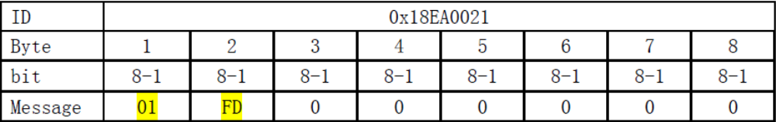
2.ECU 接收到请求报文后，如果发现报文内容为0xFD01 且本身没有激活车载终端 ID，就会触发锁车功能激活流程，并通过报文0x18FD0100 反馈。
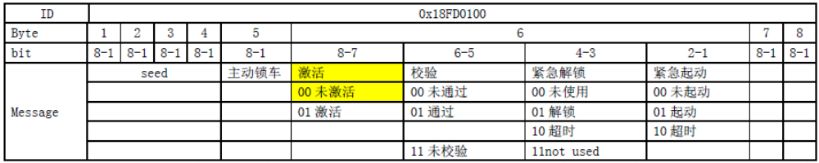
3.车载终端需通过0x18FE01FB 发送车载终端 ID（ID 的值禁止使用0 或者0xFFFFFFFF）和固定密钥(它的值禁止使用0)到ECU（如下图黄色高亮部分），来激活该ECU
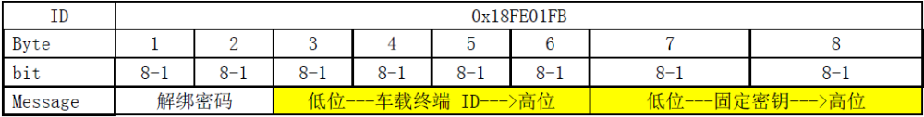
4.ECU 收到0x18FE01FB 后把车载终端 ID 和固定密钥保存下来，并通过报文0x18FD0100 反馈。
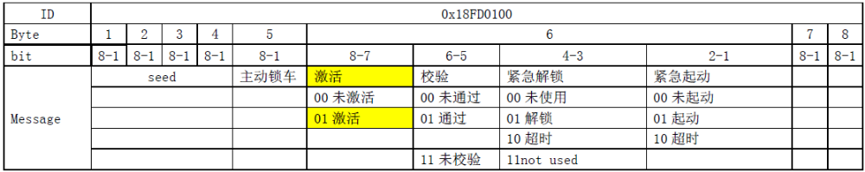
至此，ECU与车载终端绑定成功。
2.2.2 握手校验
1.车载终端完成激活后，需要通过0x18EA0021 发送request（0xFD01），触发ECU 的校验流程，发送报文与绑定报文内容相同。
2.1ECU 接收到request 后，如果发现报文内容为0xFD01 且本身已经激活车载终端 ID，就会触发握手校验流程，并通过报文0x18FD0100 将seed 发送到车载终端。
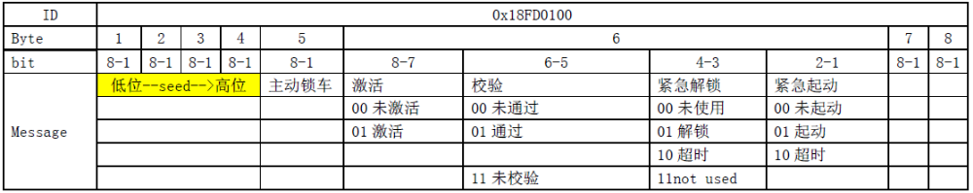
2.2如果ECU在约定的时间（3 秒）内，没有收到request，则认为ECU 和车载终端的连接已经中断，之后进入被动锁车触发状态，并通过报文0x18FD0100 反馈。
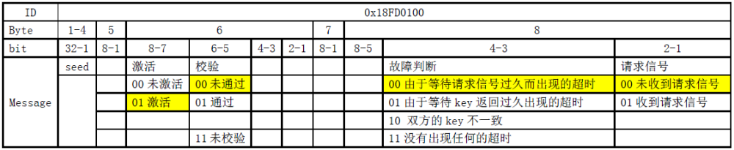
3.车载终端收到报文0x18FD0100 后，检查seed 不等于0，那么就认为已经收到seed。
车载终端开始通过加密算法，计算出key，之后填充报文0x18FE02FB反馈。
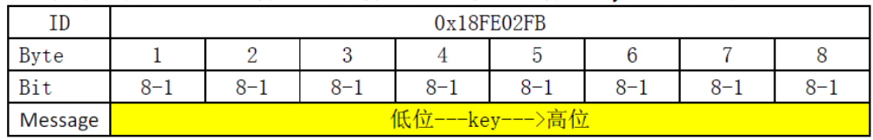
4.1 ECU 开始核对key 是否正确，如果正确，则通过报文0x18FD0100 反馈。
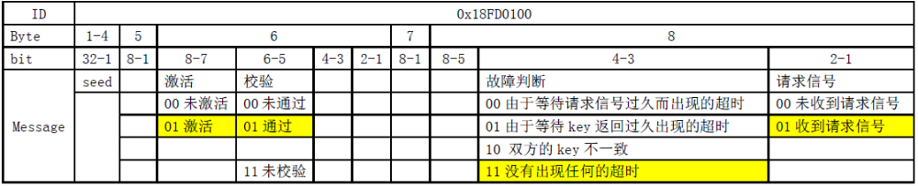
4.2 如果校验后发现没通过则通过报文0x18FD0100 发送，之后进入被动锁车触发状态。
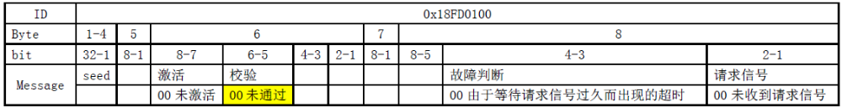
2.2.3 加密算法
4个字节的seed与4个字节的mask码通过映射函数计算后与GPSID通过MD5算法生成128位的数据，取其中的64位为有效数据，通过玉柴算法得到所需的密码：
1.锁车密码 ：4个字节的有效数据，用于车载终端请求主动锁车时与ECU校验的密码。
2.解绑密码 ：2个字节的有效数据，用于车载终端请求取消绑定时与ECU校验的密码。
3.校验用的key：8个字节的有效数据，用于车载终端与ECU上电握手或者心跳校验时使用的密码。
车载终端与ECU进行握手时发送seed后，车载终端与ECU同时进行以上加密算法，生成校验用的key、锁车密码、解锁密码并保存。
2.2.4 心跳校验
车辆激活GPS功能后，ECU每次上电都会进行握手校验，每隔1小时还会进行心跳校验，防止用户在握手校验后拆除车载终端，并使ECU长时间不断电。
1.终端通过周期性（1s）的发送报文0x18EA0021 request 来获取ECU 信息，当随机数更新或者校验标志位从1 变成3 时，说明新的校验流程开始了。过程与握手校验相同。
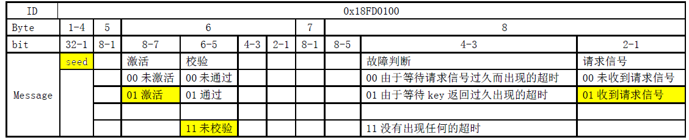
2.心跳校验之前，需要通过0x18FE02FB 发送报文来清除ECU 的CAN 缓冲区
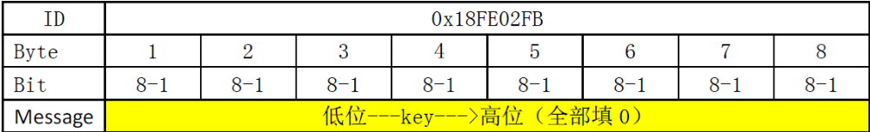
2.2.5 被动锁车
ECU 由于没收到车载终端的请求信号或者车载终端被拆，或者车载终端与ECU 的物理连接已经断开会导致触发的锁车状态，在该状态，ECU会执行预先标定好的锁车方式。
主机厂要求采用限制转速的方式来实现被动锁车，即发动机锁定在750r/min。握手校验失败当次不对车辆进行锁车，下次车辆上电时，若握手校验再次不通过，则ECU将车辆锁定怠速。
ECU 进入被动锁车状态后，会对外发送一条报文0x18FD0100，具体的字节如下图黄色高亮部分。限转速和限扭矩在报文中都归为限制。
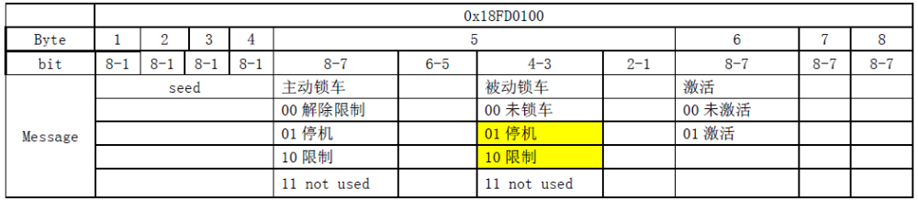
被动锁车后，车辆进入紧急启动模式，车辆启动后可以正常运行5分钟，然后锁定怠速。
2.2.6主动锁车
当需要将车辆进行锁定时，平台下发锁车指令，车载终端发送锁车报文，报文周期为On request。格式如下：
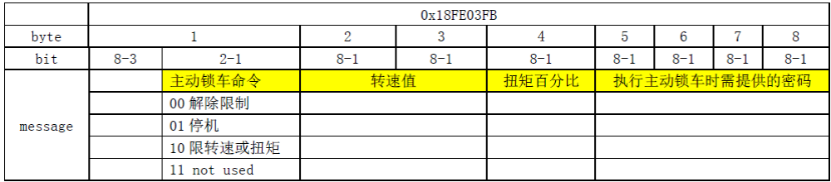
ECU 收到报文0x18FE03FB，开始校对执行主动锁车时需提供的密码，如果通过，则执行对应的停机指令，并通过报文0x18FD0100 反馈主动锁车执行状态。
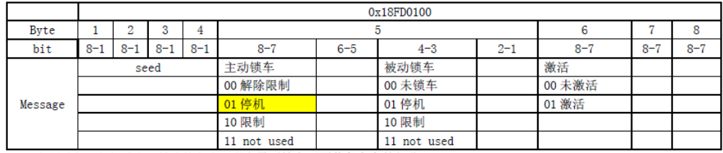
主机厂要求采用限制转速的方式来实现主动锁车，即发动机锁定在750r/min。锁车命令发出后当次上电不对车辆进行停机，下次车辆上电时，车辆会进入紧急启动模式，车辆启动后可以正常运行5分钟，然后锁定怠速。
2.2.7防不下电
由于主机厂要求车辆主动锁车和被动锁车均为二次锁车，即下次上电才将车辆实际锁定至预设状态。在需要锁车时，为防止恶意不断电行为，若ECU累计上电时间超过48小时，则在当次锁车循环内，将车辆锁定至预设状态。
- 心跳校验不通过时开始计时，累计时间超过48小时后，防不下电策略生效，ECU将发动机锁定怠速。
- 主动锁车命令发出后开始计时，累计时间超过48小时后，防不下电策略生效，ECU将发动机锁定怠速.
2.2.8紧急启动
锁车功能生效后，为满足车辆需要转移到安全地带的需求，主机厂允许车辆运行5分钟，然后车辆锁定怠速，再次断电启动，车辆可以再次运行5分钟，次数不限。
2.2.9 取消锁车
车辆执行主动锁车后，如果需要对车辆进行解锁，通过平台下发解锁指令，车载终端通过填充报文0x18FE03FB 中，并发送到Can 总线。

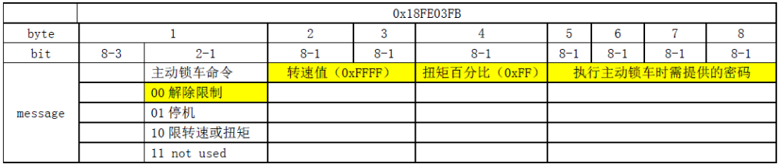
ECU 接到报文0x18FE03FB 之后，开始检查下图黄色高亮字段，如果执行主动锁车时需提供的密码校验通过，则马上在该驾驶循环内进行主动解锁。ECU 开始填充报文0x18FD0100 对应字节，如下图黄色高亮部分，并发送至Can 总线上
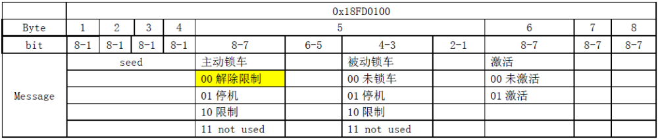
车载终端接收到报文0x18FD0100，检查对应的字节，如下图黄色高亮部分，如发现是00，则认为已经成功进行主动解锁。
2.2.10取消绑定
如果车主已经全部偿还所有的债务，需要完全解除车载终端和ECU 的绑定时，可以从平台下发解绑指令，车载终端填充报文0x18FE01FB 的对应字段，并且“车载终端 ID”和“固定密钥”部分填充0，并发送该报文
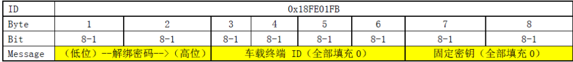
ECU 接收到报文0x18FE01FB 以后，开始核对下图黄色高亮部分，如果解绑密码与ECU 内部的一致，则认为车载终端要求执行主动解绑操作，同时在该次驾驶循环内执行主动解绑操作，至此ECU 将不会再对车载终端的请求做出任何的反应。对于已经执行了主动锁车的ECU，车载终端会先执行主动解锁，再执行主动解绑操作，ECU 填充报文0x18FD0100 的字段，并发送至车载终端。
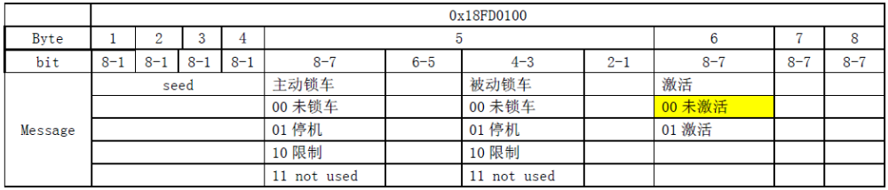
解绑后，如需重新绑定，需要先断电，再上电后，按照前面的绑定流程开始即可。
三、其他事项
1．本方案中的发动机锁车逻辑为玉柴版权，但激活后车架号和固定密钥及紧急启动条件和部分时间参数标定为主机厂提供设定，未经主机厂许可，不得泄露给第三方，否则将承担法律责任。
2．未尽事宜，由双方共同协商确定。

甲方： 乙方：广西玉柴机器股份有限公司
日期： 日期：
人员： 人员：
盖章： 盖章：

